מדריך לקליטת עובד – טופס מקוון

- לחיצה על קישור למערכת:
- https://apps.powerapps.com/play/e/default-39aed5ee-94f0-45b7-a89b-3beb3e65c8ce/a/02fae24e-8dda-4126-9e5b-a9587491878d?tenantId=39aed5ee-94f0-45b7-a89b-3beb3e65c8ce&source=portal&screenColor=RGBA(0%2C176%2C240%2C1)

- כניסה למערכת
- בכניסה הראשונה לקישור יפתח חלון ויש ללחוץ על ALLOW (חד פעמי)
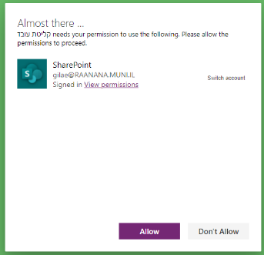

יפתח מסך, יש ללחוץ על "טופס לקליטת עובד/ת חדש/ה"

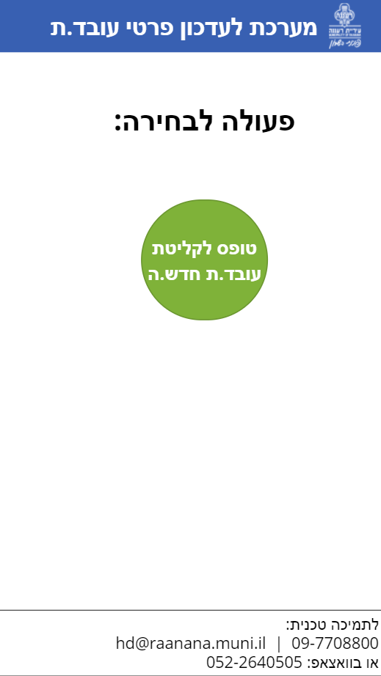

בטופס קליטת עובד/ת חדש/ה יש למלא את השדות המופיעים בטופס.
יש לשים לב לשדות חובה המסומנים בכוכבית.

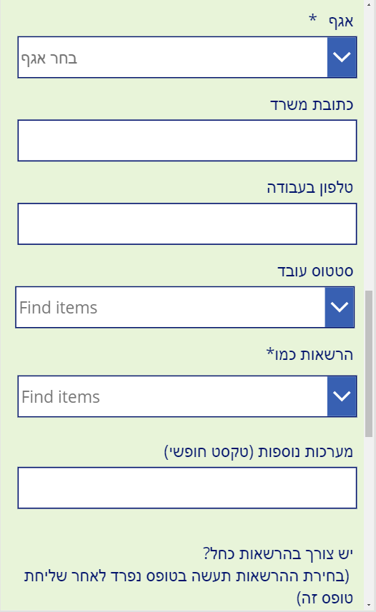
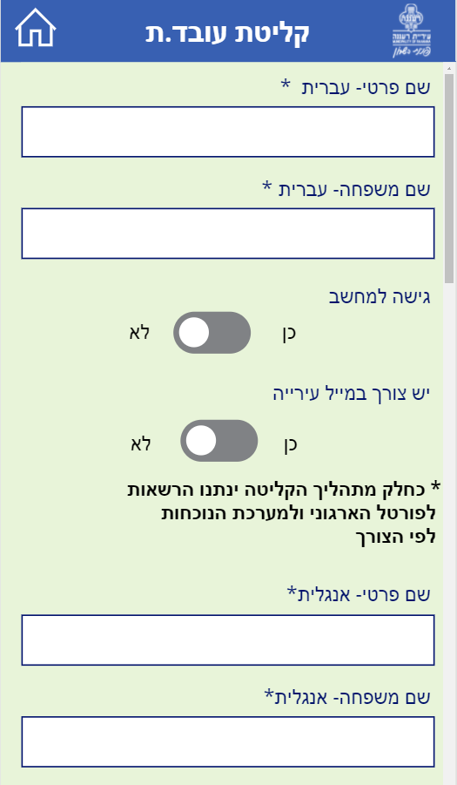
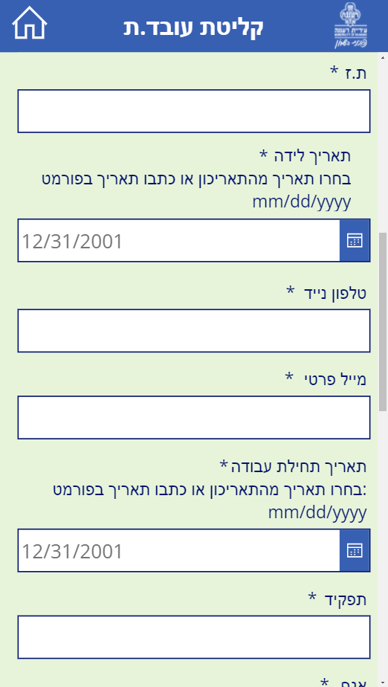
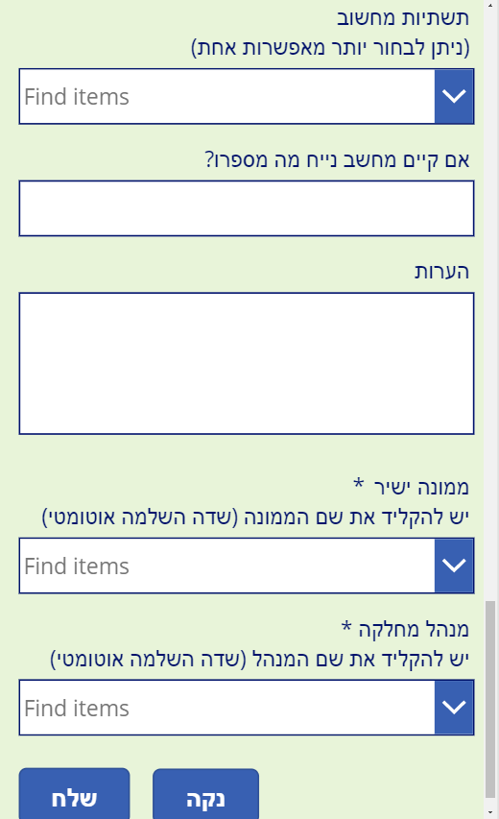

להלן הסבר לגבי שדות מיוחדים:
גישה למחשב – האם העובד צריך לגישה למחשב נייח? יש לסמן כן/לא
מייל עירייה - במידה והעובד צריך מייל עירייה בלבד יש לסמן כן/לא
תאריך לידה – יש ללחוץ בצד ימין על התאריכון ולבחור קודם שנה/חודש/יום לפי הסדר הזה.
התאריך יוצג בפורמט אמריקאי MM/DD/YYYY
הרשאות כמו – חשוב מאוד לרשום לעובד החדש איזה הרשאות לתת כמו לעובד קיים/שעזב.
הערות – יש לרשום כל הערה/בקשה לגבי הכנת המחשב.
כחלק מתהליך הקליטה יינתנו הרשאות ל:
א. פורטל הארגוני
ב. מערכת הנוכחות לפי הצורך.
בסיום התהליך ולאחר לחיצה על "שלח" יתקבל המסך הבא:
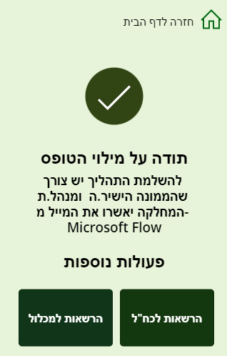

הרשאות למערכת כ.ח.ל
לחיצה על "הרשאות לכח"ל" ייפתח המסך הבא:
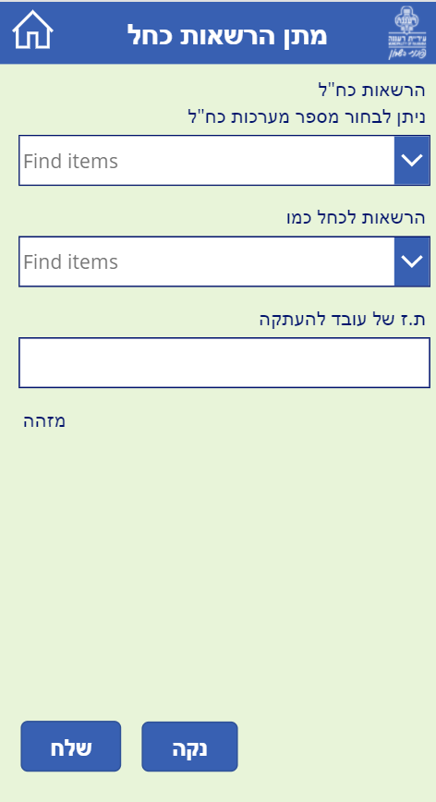
שדה "הרשאות לכח"ל" - יש אפשרות לבחור ביותר ממערכת אחת ע"י בחירה מרשימה ולחיצה עם העכבר על המערכת הדרושה.

הרשאות למערכת מכלול
לחיצה על "הרשאות למכלול" ייפתח המסך הבא:
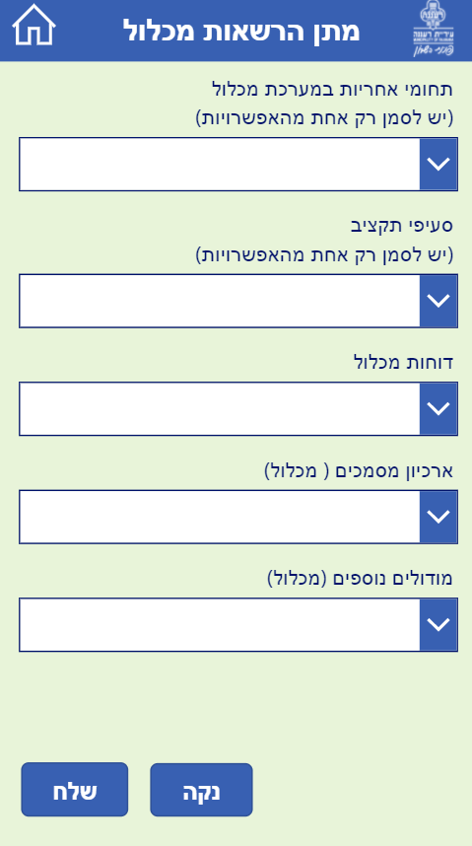
**שימו לב**
לכל בקשה כזו נדרשים שתי רמות אישור ממונים כלומר ממונה ראשון מאשר ורק בסיום האישור מגיע מייל לממונה שני לאשר.
המייל לאישור מגיע מכתובת : "MICROSOFT FLOW"
עד שממונה שני לא מאשר אגף מחשוב לא יוכל לטפל בבקשה.

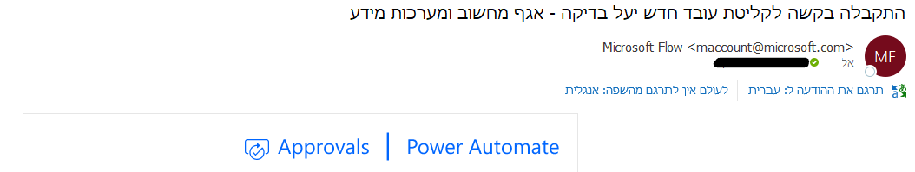
דוגמא למייל שמגיע למנהל לאישור
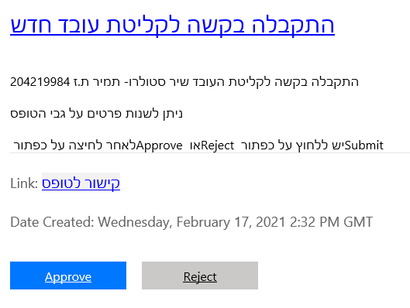
לאחר לחיצה על approve יש ללחוץ על Confirm:
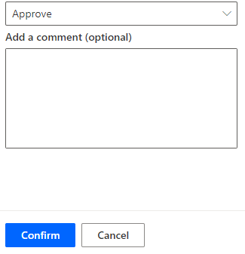
לאחר אישור הממונה הישיר יישלח מייל למנהל האגף/מחלקה לאישור העובד החדש.
במידה ויש צורך בהרשאות כח"ל יישלח מייל לגזבר העירייה.
לאחר אישור כל הגורמים הנדרשים המוקד יקבל את נתוני העובד החדש ויפתח לו את ההרשאות הנדרשות.
מייל עם שם המשתמש (כתובת המייל) והסיסמה תשלח לממונה הישיר.

